Жаңаөзен қаласының Рахат кентін құру туралы
Маңғыстау облысы әкімдігінің 2012 жылғы 05 желтоқсандағы № 306 қаулысы және Маңғыстау облысы мәслихатының 2012 жылғы 07 желтоқсандағы № 7/81 шешімі. Маңғыстау облысының Әділет департаментінде 2013 жылғы 11 қаңтарда № 2196 тіркелді
Жаңаөзен қалалық мәслихаты мен Жаңаөзен қаласы әкімдігінің Жаңаөзен қаласының Рахат кентін құру туралы ұсынысын қарай келіп, «Қазақстан Республикасының әкімшілік-аумақтық құрылысы туралы» Қазақстан Республикасының 1993 жылғы 8 желтоқсандағы Заңының 11-бабының 3) тармақшасына сәйкес облыс әкімдігі ҚАУЛЫ ЕТТІ және облыстық мәслихат ШЕШІМ ЕТТІ:
1. Осы қаулы мен шешімге қоса беріліп отырған схемалық картаға сәйкес Жаңаөзен қаласы шекарасынан «Рахат», «Ақсу», «Жұлдыз», «Мерей» шағынаудандарынан Рахат кенті құрылсын.
2. Маңғыстау облыстық мәслихаты аппаратының басшысы (Д. Сейбағытов) осы қаулы мен шешімнің интернет-ресурста жариялануына бақылауды жүзеге асырсын.
3. Осы қаулы мен шешімнің орындалуын бақылау облыс әкімінің орынбасары Қ.К. Мұқановқа жүктелсін.
4. Осы қаулы мен шешім әділет органдарында мемлекеттік тіркелген күннен бастап күшіне енеді және ол алғаш ресми жарияланғаннан кейін күнтізбелік он күн өткен соң қолданысқа енгізіледі.
Облыс әкімі Сессия төрағасы
Б. Мұхаметжанов М. Дүйсенбаев
Облыстық мәслихат хатшысы
Б. Жүсіпов
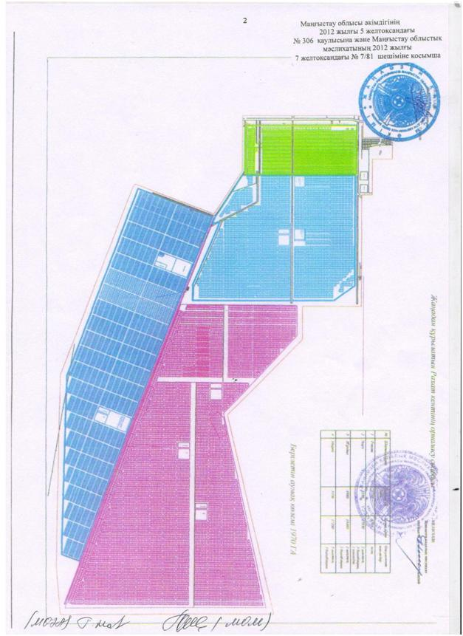

© 2012. Қазақстан Республикасы Әділет министрлігінің «Қазақстан Республикасының Заңнама және құқықтық ақпарат институты» ШЖҚ РМК

